**21/04/2024 - Ibiuna, São Paulo**

**Bruna da Silva Sant’ana** ra:T506FE6 **Turma:** CC3P17

link repositório do github: <https://github.com/bruniibs/Exercicios-BD-3sem.git>



***Exercício BD*** - Professor Fernando

* modelo lógico com base nas tabelas disponibilizadas:

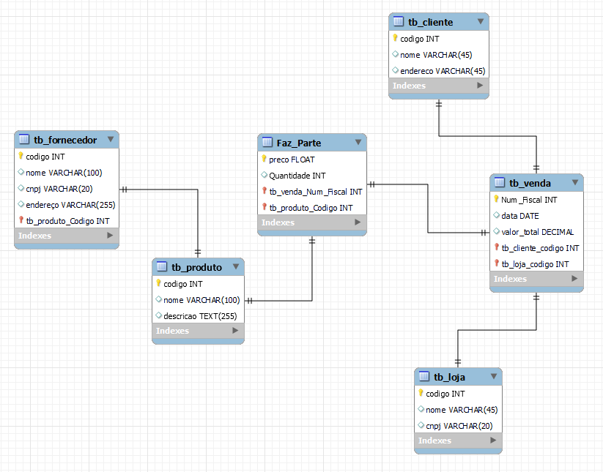



* ***Código fonte*** das tabelas:

CREATE DATABASE tarefa_01;

use tarefa_01

CREATE TABLE tb_fornecedor

(

codigo INT PRIMARY KEY,

nome VARCHAR (100),

cnpj VARCHAR (20),

endereco VARCHAR (255)

);

CREATE TABLE tb_produto (

codigo INT PRIMARY KEY,

nome VARCHAR(100),

descricao TEXT(255)

);

CREATE TABLE tb_venda (

Num_NFfiscal INT PRIMARY KEY,

data DATE,

valor_total DECIMAL,

codigo_produto INT,

codigo_cliente INT

);

CREATE TABLE tb_loja (

codigo INT PRIMARY KEY,

nome VARCHAR(45),

cnpj VARCHAR(20)

);

CREATE TABLE tb_cliente (

codigo INT PRIMARY KEY,

nome VARCHAR(45),

endereco VARCHAR(45)

);



Aplicativos usados:

* mySQL Workbench (Modelo Lógico)
* VSCode (código fonte)